Casos de Prueba SchoolChat

Nombres que solo acepten letras, espacios, mayúsculas, minúsculas.

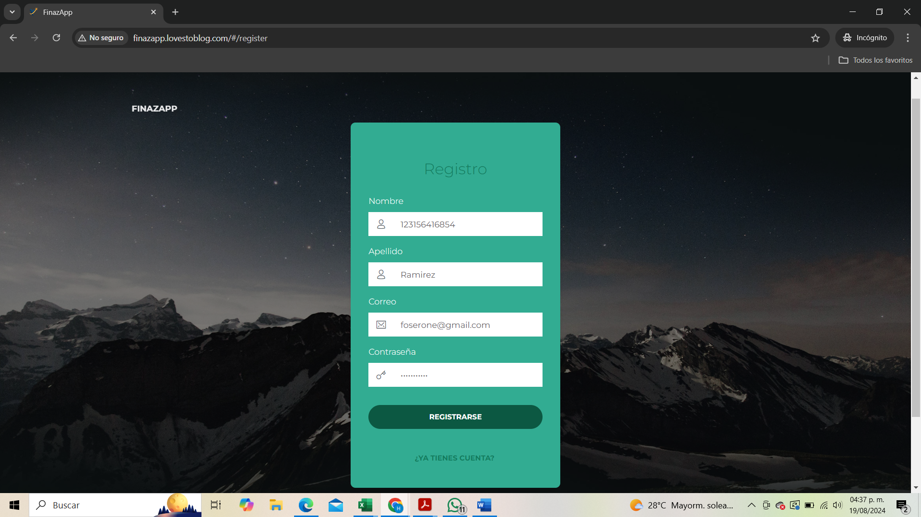

La prueba anterior fue superada, al querer agregar un usuario donde solo se deberían de aceptar letras, espacios, mayúsculas y minúsculas, con caracteres inválidos no deja completar el registro. Pero no manda ningún mensaje

Registro de usuarios con duplicados

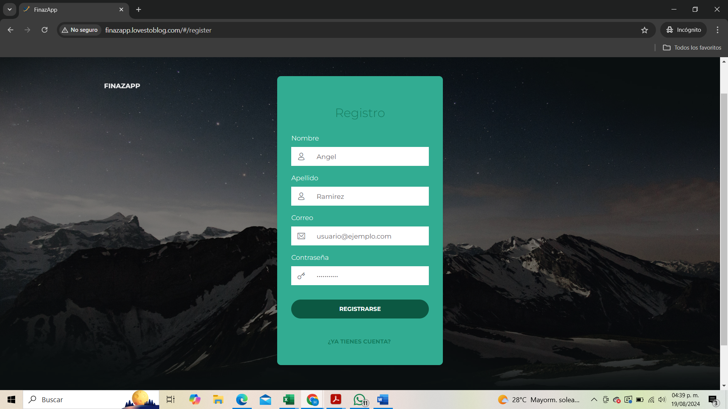

La prueba anterior no fue superada, al querer registrar un usuario con nombre de usuario que ya se había registrado no deja seguir con el registro. Puesto que no manda ningún mensaje

Verificación de cierre de sesión

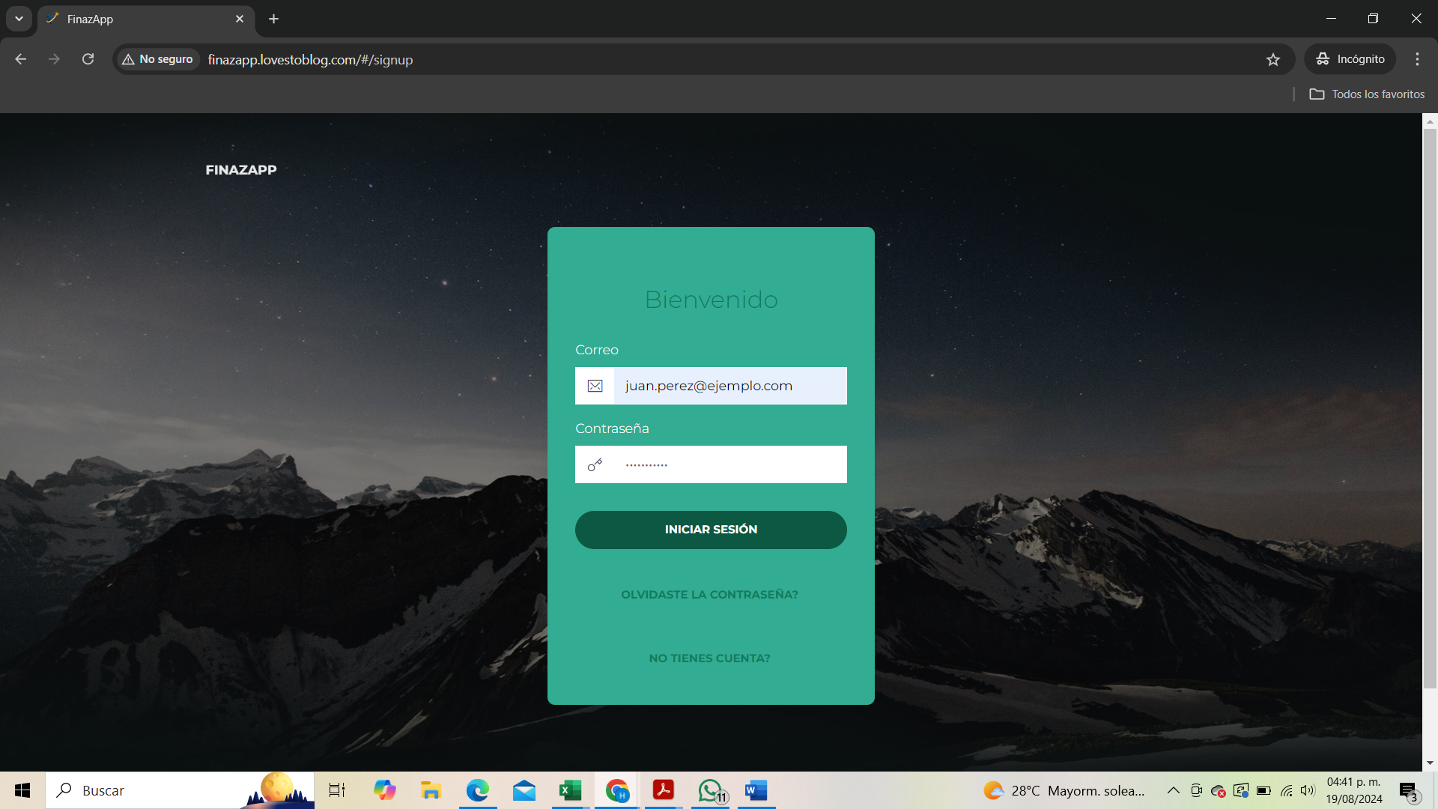

Prueba no superada puesto que no pasa del login y no envia ningún mensaje

**Entrar con una URL validad sin antes abrir sesión**

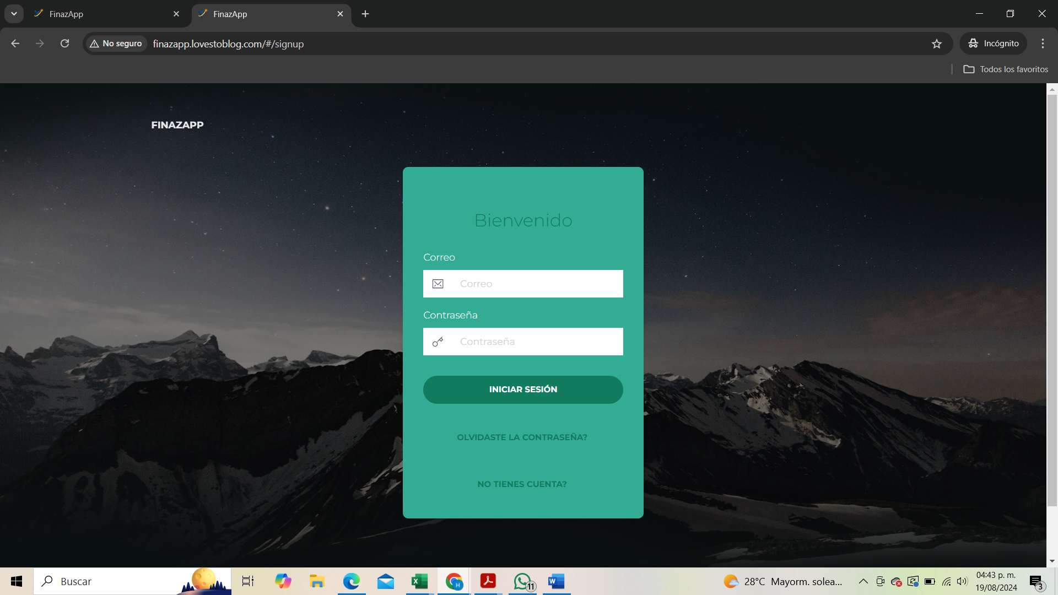

Prueba no superada, al copiar y pegar una URL ya que no nos deja acceder

Verificar que se vea bien en dispositivos móviles

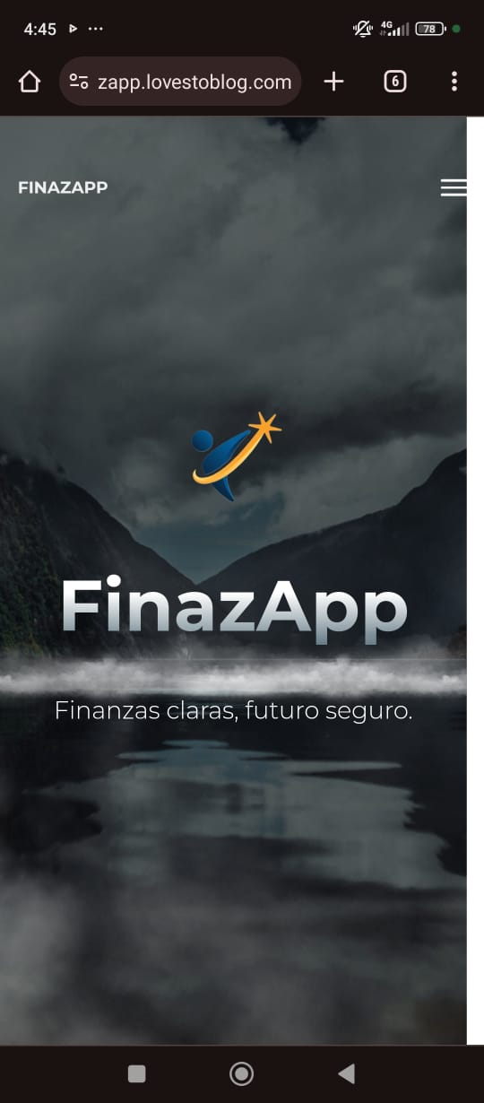

Prueba pasada, pero no muestra el iniciar sesión, sino hasta volver a recargar la pagina

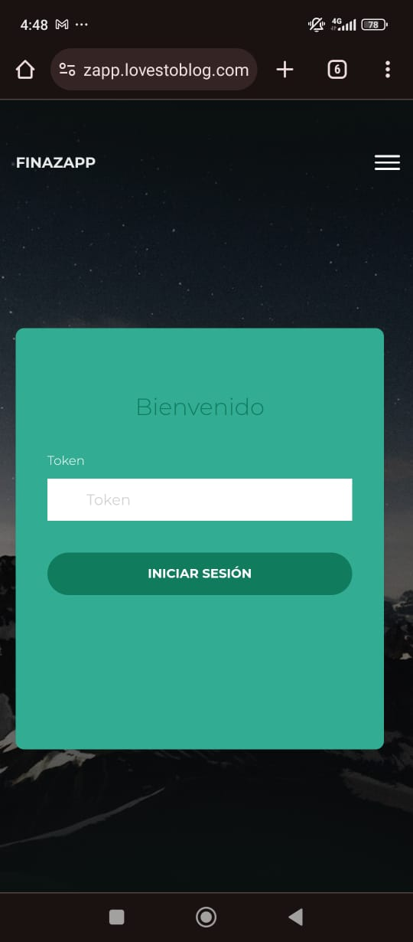 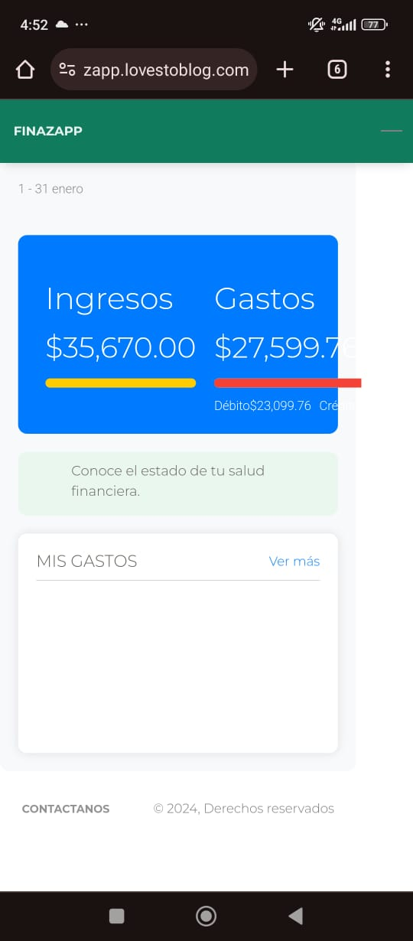

En dispositivos móviles si se detecta sin ningún problema